Szeretettel meghívjuk Önt és kedves családját

a Kontrasztok Alapfokú Művészeti Iskola diákjainak

tanévzáró hangversenyére,

mely 2013. június 11-én, kedden 18⁰⁰ órai kezdettel kerül megrendezésre a
Pécsi Református Kollégium aulájában.
(7627 Pécs, Engel János u. 15.)

Műsor:
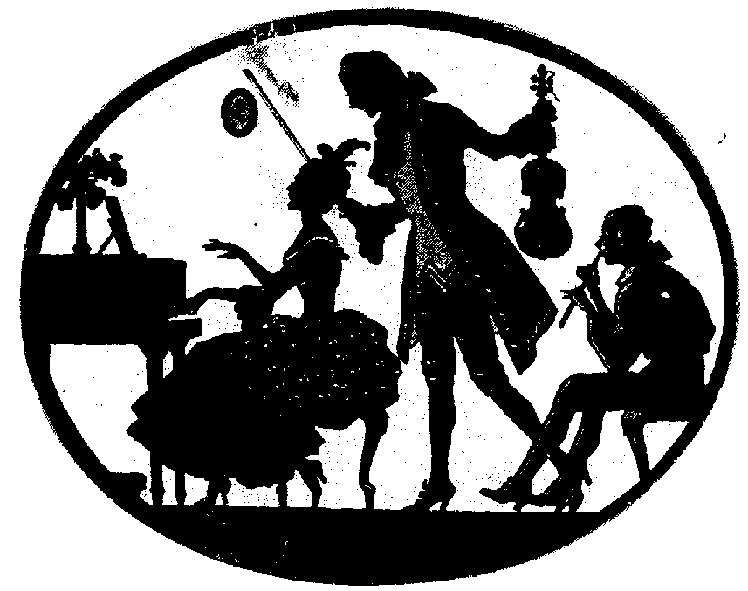
Boda Sára¹⁰ | J. S. Bach: Menüett | furulya
Bíró Inez Napsugár⁵ | J. Haydn: Egykedvűség  Bartók Béla: Magyar tánc | oboa
Major Lili¹⁰  Dohány Zsófia³ | Rameau: Tambourin | fuvola  zongora
Szárszói Emese⁹ | Rieding: h-moll koncert I. tétel | hegedű
Kiskuti Adrián¹ | V. Gomez: Romance | gitár
Ambrus Dorka⁶  Angyal Emese⁶  Mireider Lili⁶ | Reichardt: Vivace - Scherzando | fuvola
Tóth István Tamás⁸ | L. van Beethoven: Kontratánc | trombita
Lettner Hanna³ | Kabalevszkij: Rondo-toccata | zongora
Tamasik Péter László² | Blue Bossa – jazz standard | szaxofon
Bánki Patrik Zsolt¹ | F. Tárrega: Tango | gitár
Pintér Zsombor⁷ | Muszorgszkij: Első büntetés | zongora
Csonka Dóra Fanny² | Draskóczy: Korondi táncok | klarinét
Kiskórus⁷, fuvolaegyüttes⁶  Szólót énekel: Boda Sára  Gitáron közreműködik: Domokos Lehel | Legyetek jók, ha tudtok | ének

Felkészítő tanárok:
Domokos Lehel¹, Horváth Attila², Kéri Gerzson³, Kiss Gabriella⁷, Kothencz Melinda⁵, László Virág⁶, Oláh Géza⁷, Tamás János⁸,
Varga Judit⁹, Véghelyi Ákos, Vörösné Balogh Zsófia¹⁰

